202312622KL2

例2　(2022·桂林市第十九中学高一期中)如图所示，在匀速转动的圆筒内壁上，有一物体随圆筒一起转动而未滑动，当圆筒的角速度增大以后，下列说法正确的是(　　)

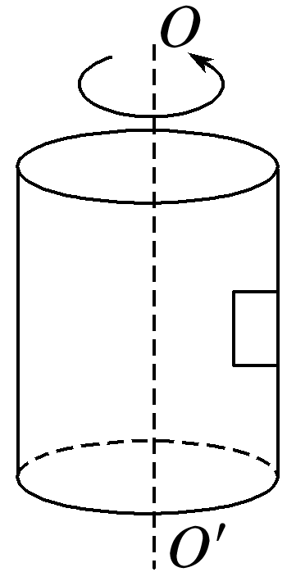

A．物体所受弹力增大，摩擦力也增大了

B．物体所受弹力和摩擦力都减小了

C．物体所受弹力不变，摩擦力也不变

D．物体所受弹力增大，摩擦力不变